2 game iPhone giúp thư giãn trong kỳ nghỉ Tết
Nếu bạn chưa biết đi đâu hay làm gì trong kỳ nghỉ Tết, dưới đây là hai game giúp bạn thư giãn trong dịp này.
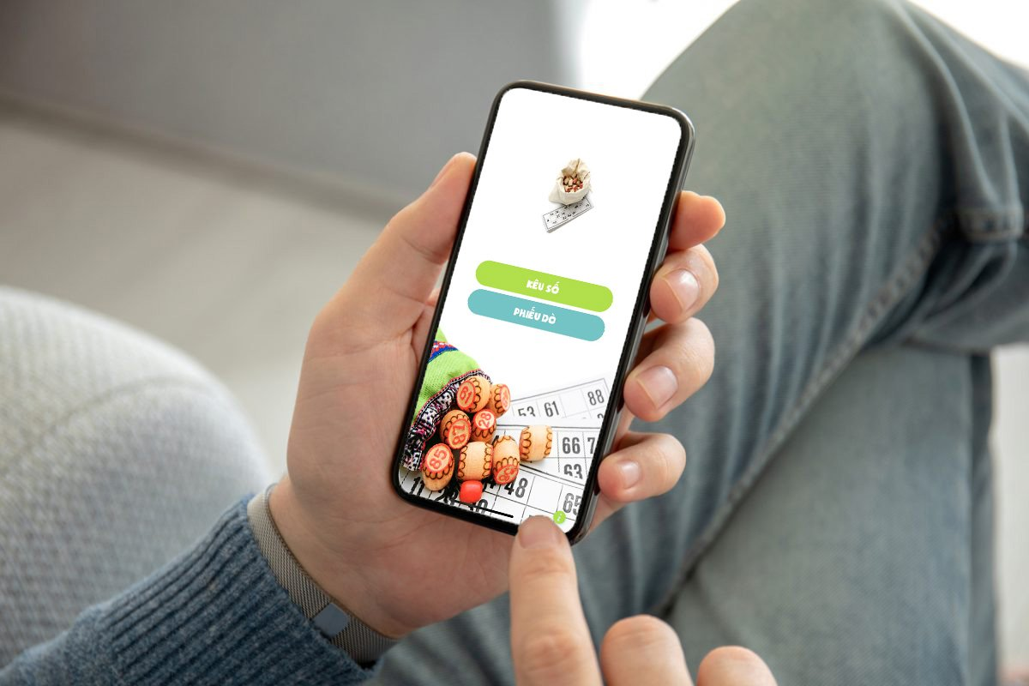
- Lô Tô
Lô Tô là trò chơi dân gian truyền thống của người dân miền Nam Việt Nam. Mỗi bộ Lô Tô bao gồm 90 con số bằng gỗ hoặc nhựa đựng trong túi vải kèm theo 16 vé đặt.
Vào dịp năm mới, khi các thành viên trong gia đình tề tựu đông đủ, mọi người cùng chọn 1 người làm “cái” để bốc số và những thành viên khác dò theo, vừa dò số mọi người vừa trò chuyện, ăn bánh mứt và hồi hộp mong rằng mình sẽ là người may mắn có đủ 5 số trên một hàng ngang để được “kinh”.
Hiện nay, với sự phổ biến của smartphone, bạn không cần bốc số và gọi số thủ công nữa. Thay vào đó, bạn chỉ cần cài đặt ứng dụng Lô Tô từ địa chỉ sau vào smartphone và nó sẽ tự động bốc số và gọi số cho bạn.
Lưu ý: Để cùng nhau chơi Lô Tô bằng smartphone, tất cả người chơi cần cài đặt ứng dụng vào thiết bị.
Hoàn tất, bạn mở ứng dụng bằng cách bấm nút Mở hoặc từ biểu tượng trên màn hình chính hay thư viện ứng dụng.
Ở màn hình chính, bạn cần chọn vai trò là người bốc số hay người chơi. Nếu bạn là người bốc số, hãy chọn tùy chọn Kêu số và máy sẽ tự động rao lô tô theo chuỗi số ngẫu nhiên.
Nếu là người chơi, bạn chỉ cần chọn Phiếu dò, sau đó nhấn từng số trên màn hình để chơi lô tô. Ứng dụng sẽ hiển thị thông báo khi bạn “kinh”. Đặc biệt, bạn có thể chọn nhiều phiếu dò cùng lúc.
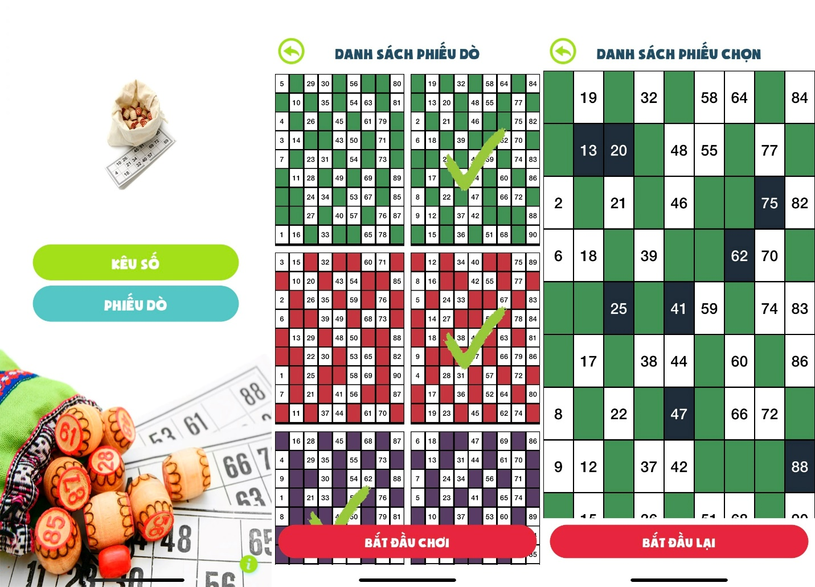
Bên cạnh ứng dụng Lô Tô, bạn có thể sử dụng một ứng dụng khác cũng có tính năng tương tự là Lô Tô - Rao Chơi Lô Tô Tết. Bạn có thể tải ứng dụng từ App Store hoặc từ địa chỉ sau.
- Pika rồng vượt vũ môn
Pika rồng vượt vũ môn là game bắt chước trò chơi Flappy Bird nổi tiếng của tác giả Nguyễn Hà Đông - từng làm mưa làm gió trên toàn cầu những năm trước đây.
Vì là trò chơi ăn theo nên cách chơi cũng hoàn toàn giống như Flappy Bird, chỉ khác ở chỗ thay vì điều khiển chú chim vượt qua các ống tre, bạn phải điều khiển chú rồng Pika ngộ nghỉnh vượt qua các phông pháo Tết, đồng thời tránh khỏi móng vuốt của con gà trống nguy hiểm.
Sau khi cài đặt game từ App Store hoặc địa chỉ sau, bạn mở nó bằng cách bấm nút Mở hay từ biểu tượng trên màn hình chính hay thư viện ứng dụng.
Bây giờ, bạn chỉ việc chạm lên màn hình để điều khiển chú rồng Pika vượt qua các chướng ngại vật trên đường sao cho chú đi càng xa càng tốt.

Ca Tiếu/Bành Lê

